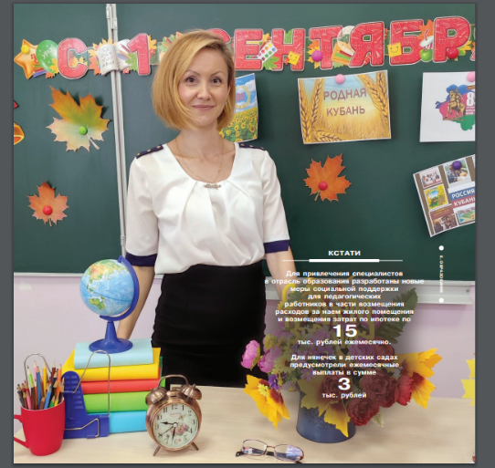

Гариева Алина Ринатовна

Учитель математики в

МАОУ СОШ 34,г. Новороссийск

— Ну что ж, начнем… Итак, что же в нем хорошего? А: УМ — в высшей степени проблематичен; Б: Душа — потёмки; В: характер — зигзагами… Что еще?

— Так… Что же в ней всё-таки хорошего? Ну то, что дурдом по ней плачет — это ясно. Но для начала надо все же за что-то зацепиться… Но за что? Ножки… ножки, как у козы рожки; фигура… спроси что-нибудь полегче; мордашка… мордашка — промокашка. Бред какой-то! Как она меня в это лихо втравила.

В голове сразу всплывают кадры фильма –«Влюблен по собственному желанию»…. Но нет… Именно так начинается первое знакомство учителя с учеником)) Учитель анализирует, думает…. А ученик…. Ученик готовится… Готовится к тому, что же его ждет с этим Учителем – радость от познавания предмета или ….

Первое мнение, говорят, самое важное… Особенно если ты учитель… А если ты учитель –математики – то особенно))

Как я стала учителем математики? Очень просто – с самого детства я росла в атмосфере школы – моя Мама –учитель математики. Очень много времени было проведено за последней партой на маминых уроках, истоптано множество троп в походах с мамины классами, а сколько ремонта сделано при подготовке к школе… Даже прозвища у нас с сестрой были математические– Алгебра и Геометрия))

Кто –то скажет, что учителем надо родиться, кто-то, что учитель – это призвание. А наблюдая за мамой, я понимала, что учитель – это внутренний мир, это жизнь, это мысли, это строение мозга и души. Росли мамины ученик, росла я…

И вот уже 15 лет я знакомлю детей с математикой… Учу, направляю, обучаю, воспитываю, поддерживаю, ругаю, люблю….

Кто я на самом деле? Учитель, Педагог, Мастер своего дела, Наставник? Титулы разные. И каждый урок я разная. Вчера – учила, сегодня – направляю, а завтра сама учусь. И в этом вся моя профессия.

Мой предмет трудный, не каждому легко дается математика, поэтому надо дать ребенку возможность самовыражения, самоутверждения. Важно приучить детей, чтобы они не боялись делать ошибки, но умели бы их находить и исправлять. На своих уроках я стараюсь быть с учениками на равных позициях, помня, что каждый мой неправильный шаг, случайно сказанное слово впитываются неокрепшими душами моих учеников и как учитель, не мыслю себя без постоянного совершенствования, так как должна быть образцом для своих учеников. Я всегда помню - учитель учит детей до тех пор, пока сам учится. Радуюсь, когда ребята с интересом идут ко мне на урок, но для меня важно и то, что я иду на урок с удовольствием и жду встречи с учениками.

Я учу своих «зайчиков» мыслить, слушать и слышать, смотреть и видеть, говорить и высказываться, а главное – чувствовать, знать, что их всех любят. При встрече с родителями стараюсь всегда в ребенке найти больше положительного, чем отрицательного. Родители должны гордиться своими детьми всегда, даже если они получают тройки. Потому что дети все разные: одни лучше постигают числовые отношения, другие – пространственные формы.

Сегодня на дворе 21 век. Новое время, новые требования, новые технологии. Следовательно, современный учитель должен обладать теми знаниями, которые накопило человечество, и должен идти в ногу со временем.

Учитель XXI века должен обладать важными навыками, необходимыми для работы в новых условиях:

- уметь получать знания из разных источников, иметь исследовательскую и информационную компетентность;

- владеть здоровьесберегающими технологиями;

-обладать критическим мышлением, использовать системный анализ, уметь находить нестандартные решения;

- быть коммуникативным и стремиться к сотрудничеству

- быть творческой личностью и стремиться использовать инновационные технологии.

И все же, какие бы технологии ни изобретал человек, многое зависит от личности учителя, от его профессионализма, его нравственных и моральных качеств. Именно сейчас, когда многое изменилось в мире, и далеко не в лучшую сторону, когда с экранов телевизоров не сходит жестокость, насилие, пошлость, когда произошла дезориентация человека в мире ценностей, идеалов и, как следствие, снижение значимости гражданской и общественной культуры, как никогда возрастает роль учителя в формировании нравственно здоровой личности. И поэтому в моем представлении учитель XXI века – это не только профессионал своего дела, идущий в ногу с прогрессом, но это прежде всего человек, живущий по нравственным законам, не отступающий от моральных принципов, своего рода эталон порядочности, пример для подражания, человек, который всегда будет выполнять высокую миссию: нести и передавать знания предыдущих поколений последующим, воспитывать достойных граждан своей страны, любить ее.

Любить свою профессию невозможно без детей. Любить детей – для меня значит любить все человечество! Это огромное Счастье! Счастье, когда спешат на твой урок. Счастье, когда ты нужен и можешь дать ценный, мудрый совет. Счастье, когда выпускники прошлых лет приходят к тебе и с удовольствием вспоминают школьные годы. Счастье, когда благодарные родители говорят: "Спасибо!"